５　　　　　　　　　　記入日　　月　　日　　曜日

５年生のわたし

♪わたしってこんな人です♪

①自分の長所

④こんな高学年になりたい！　決意を漢字一文字で表すと

②好きなこと・む中になっていること・しょう来のゆめ

③５年生になってがんばること（生活面・学習面・行事面・係の仕事など）

そのためにすること

（学習）

（生活）

（学級）

（手伝い・習い事・資格など）

⑤　④の漢字に決めた理由を書こう

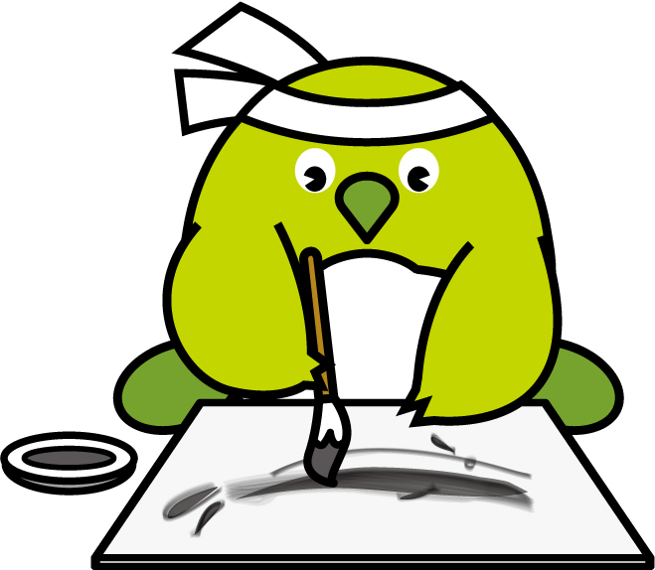

〔大人からのメッセージ〕

５年生１学期をふり返って

記入日　　月　　日　　曜日

１学期のことを思い出して書きましょう。

|  |
| --- |
| 学校でがん張ったこと  （学習）  （生活）  （学級） |
| （手伝い・習い事・資格など） |

|  |  |  |  |  |
| --- | --- | --- | --- | --- |
| １学期どのくらいできたか○を付けましょう。 | よく  できた | できた | あまりできなかった | できなかった |
| ①友だちや家の人の話を聞く時、その人の考えや気持ちを分かろうとすることができましたか。 |  |  |  |  |
| ②自分の考えや気持ちを、相手に分かりやすく伝えようと気を付けることができましたか。 |  |  |  |  |
| ③委員会、係、当番活動などで、自分から仕事を見付けたり、役割を分担したりして力を合わせて行動することができましたか。 |  |  |  |  |
| ④好きではないことや苦手なことでも、自分から進んで取り組むことができましたか。 |  |  |  |  |
| ⑤調べたいことや知りたいことがある時、自分から進んで資料や情報を集めたり、だれかに質問したりできましたか。 |  |  |  |  |
| ⑥何かをする時、計画を立てて進めたり、と中でやり方を工  夫したりすることができましたか。 |  |  |  |  |
| ⑦自分の夢や目標に向かって、生活や勉強の仕方を工夫できましたか。 |  |  |  |  |

〔大人からのメッセージ〕

５年生２学期をふり返って

記入日　　月　　日　　曜日

２学期のことを思い出して書きましょう。

|  |
| --- |
| 学校でがん張ったこと  （学習）  （生活）  （学級） |
| （手伝い・習い事・資格など） |

|  |  |  |  |  |
| --- | --- | --- | --- | --- |
| ２学期どのくらいできたか○を付けましょう。 | よく  できた | できた | あまりできなかった | できなかった |
| ①友だちや家の人の話を聞く時、その人の考えや気持ちを分かろうとすることができましたか。 |  |  |  |  |
| ②自分の考えや気持ちを、相手に分かりやすく伝えようと気を付けることができましたか。 |  |  |  |  |
| ③委員会、係、当番活動などで、自分から仕事を見付けたり、役割を分担したりして力を合わせて行動することができましたか。 |  |  |  |  |
| ④好きではないことや苦手なことでも、自分から進んで取り組むことができましたか。 |  |  |  |  |
| ⑤調べたいことや知りたいことがある時、自分から進んで資料や情報を集めたり、だれかに質問したりできましたか。 |  |  |  |  |
| ⑥何かをする時、計画を立てて進めたり、と中でやり方を工  夫したりすることができましたか。 |  |  |  |  |
| ⑦自分の夢や目標に向かって、生活や勉強の仕方を工夫できましたか。 |  |  |  |  |

〔大人からのメッセージ〕

５年生のわたしをふり返って

記入日　　月　　日　　曜日

なりたい自分にどれだけ近付けたか、ふり返りましょう

がん張ったことをくわしく書こう

（学習）

（生活）

（学級）

（手伝い・習い事・資格など）

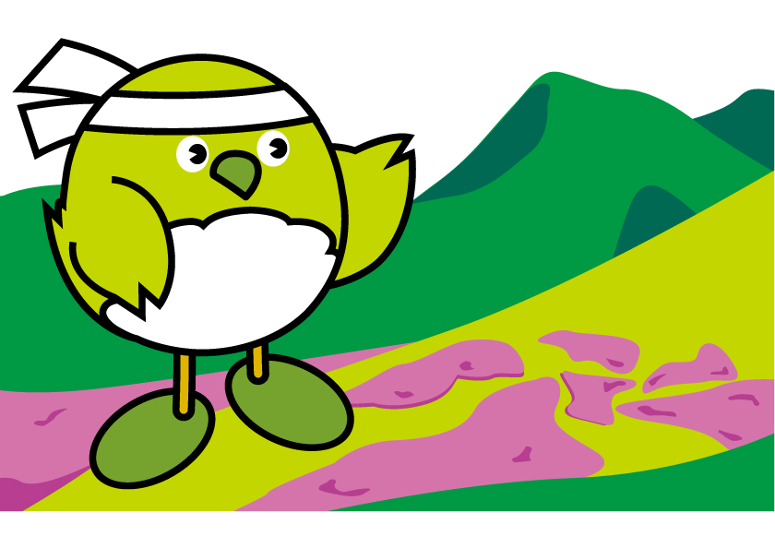

学校や地いきの自まんできるところ

|  |  |  |  |  |
| --- | --- | --- | --- | --- |
| どのくらいできたか○を付けましょう。 | よく  できた | できた | あまりできなかった | できなかった |
| ①友だちや家の人の話を聞く時、その人の考えや気持ちを分かろうとすることができましたか。 |  |  |  |  |
| ②自分の考えや気持ちを、相手に分かりやすく伝えようと気を付けることができましたか。 |  |  |  |  |
| ③委員会、係、当番活動などで、自分から仕事を見付けたり、役割を分担したりして力を合わせて行動することができましたか。 |  |  |  |  |
| ④好きではないことや苦手なことでも、自分から進んで取り組むことができましたか。 |  |  |  |  |
| ⑤調べたいことや知りたいことがある時、自分から進んで資料や情報を集めたり、だれかに質問したりできましたか。 |  |  |  |  |
| ⑥何かをする時、計画を立てて進めたり、と中でやり方を工  夫したりすることができましたか。 |  |  |  |  |
| ⑦自分の夢や目標に向かって、生活や勉強の仕方を工夫できましたか。 |  |  |  |  |

〔大人からのメッセージ〕